ООО «Ураган-И»

«Офицер-мини»
(исп.04)
Прибор приемно-контрольный охранно-пожарный

Руководство по эксплуатации

Красноярск
2018г.
Введение.

ППКОП "Офицер 04"(мини) - многофункциональный охранно-пожарный прибор со встроенным GSM модулем и Ethernet интерфейсом . Прибор предназначен для охраны малых от проникновения и возгорания. Обладаем рядом функциональных возможностей функциональных возможностей. Источник резервного питания - АКБ обеспечит энергопотребление системы сигнализации при отсутствии внешнего питания 220В. Система контроля 220 В, и система контроля разряда аккумулятора предупредит диспетчера. Интеллектуальный пожарный шлейф контролирует ток питания пожарных извещателей, что позволяет регистрировать все предусмотренные виды извещений. 2 программируемых выходов питания с защитой от короткого замыкания, 8 охранно-пожарных шлейфов. GSM модуль на 2 канала минимизирует риски потери связи

Технические характеристики.
- GSM модуль на 2 канала с внутренней или внешней антенной.
- Встроенная Li-Ion батарея 12В или внешняя свинцово-кислотная батарея
- Напряжение внешнего питания – 15В.
- Контроль внешнего питания
- Контроль и зарядка аккумуляторной батареи
- 8 охранно-пожарных шлейфов
- 1 пожарный шлейф
- Напряжение в шлейфах: охранные – 5В, пожарные – 20В.
- 8 независимых разделов (областей) охраны
- 2 программируемых выходов типа «открытый сток» 12В, 1А со встроенной защитой (самовосстанавливающийся предохранитель)
- 2 программируемых выхода управления светодиодом индикацией(светодиод 3)
- Постановка-снятие ключи «TouchMemory» (до 128 ключей)
- Наличие RS – 485 интерфейса 1шт
- Наличие световой индикации на плате

Раздел I. Информация о ППКОП «Офицер»

1 Общее описание прибора.

Прибор приемно-контрольный охранно-пожарный "Офицер" - многофункциональный охранно-пожарный прибор со встроенным GSM модулем . Прибор предназначен для охраны малых объектов от проникновения и возгорания. Обладаем рядом функциональных возможностей функциональных возможностей. Источник резервного питания - АКБ обеспечит энергопотребление системы сигнализации при отсутствии внешнего питания 220В. Два вида аккумуляторных батарей позволяет использовать прибор при широком диапазоне температур. Система контроля 220 В, и система контроля разряда аккумулятора предупредит диспетчера. Интеллектуальный пожарный шлейф контролирует ток питания пожарных извещателей, что позволяет регистрировать все предусмотренные виды извещений. 2 программируемых выходов питания с защитой от короткого замыкания, 8 охранно-пожарных шлейфов. GSM модуль на 2 канала минимизирует риски потери связи.

1.1 Схема подключения
Рис.1.1 ППКОП «Офицер»
- Общий
+15В – Вход питания 15В(максимальный ток 2А)
+12В – Выход пистания 12В(максимальный ток 1 А)
Z(n) – Охранный шлейф, питание +5В
IB – Считыватель Touch Memory +
DS – Выход (+) диода индикации состояния охраны
DE – Выход (+) диода индикации ошибки
O1-O2 – Управляемые выходы питания +12В
A,B – Контакты подключения шины RS485
COVER – Разъем подключения датчика открытия крышки
X1 – Перемычка для подключения оконечного резистора 120Ом к шине RS485-1
SET – Перемычка включения режима программирования и тестирования
SIM1,SIM2 – Держатель SIM карт
F1 – Предохранитель защиты подключения АКБ(ток 2А)
RESET – Контакты сброса к заводским настройкам
D1 – Индикатор активной SIM карты (когда горит активна SIM1)
D2- Индикатор подключения к серверу
D3 – Индикатор чтения состояния шлейфов
D4 – Индикатор работы сети GSM
MODULE – Разъем подключения WIFI модуля
BAT – Вход внешней аккумуляторной батареи
CELL HOLDER – Держатль батарей (LI-ION батарея 3.7В, размер 18650 3 шт )
LED1-3 – Светодиоды индикации

2 Элементы системы
ППКОП «Офицер» представляем собой приемно-контрольную охранную панель со встроенным GSM модулем

2.1 GSM модуль
GSM модуль позволяет работать с сетями 2х различных операторов. Осуществляет передачу(прием) сообщений на пульт централизованного наблюдения (ПНЦ). Передача осуществляется посредством GPRS соединения по протоколу TCP/IP.

2.2 Световая индикация
Четыре светодиода на плате отображают основные состояния прибора
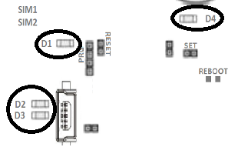
Рисунок 2.1. Расположение светодиодов индикации на плате
D1 – индикатор активной SIM карты, когда горит активна SIM1 иначе активна SIM2
D2 – индикатор установки связи с ПНЦ, горит постоянно, когда связь установлена.
D3 – индикатор опроса шлейфов, мигает при каждом опросе
D4 – индикатор подключения к сети GSM, моргает часто когда подключение установлено, моргает с периодом меньше 2 сек когда происходит подключение к сети.

3 Элементы охранной панели

3.1 Блок питания

Встроенный блок питания, рассчитанный на максимальный ток нагрузки в 2А, позволяет задействовать всю функциональную мощность ППКОП.
Прибор работает с Li-Ion батареей 12 В собранной из трех элементов 18650 3.7В, что обеспечивает большое время работы при отсутствии внешнего питания.
Можно подключить к прибору внешнюю свинцово-кислотную батарею 12В, если необходима большая емкость батареи или прибор будет работать при отрицательных температурах.
Контролируется наличие внешнего питания 15 В и заряд батареи. Если отсутствует питание +15В, то светодиод LED2, горит красным. Если отсутствует питание +15 и заряд батарей низкий, то LED2 моргает. Если есть питание +15 В, то LED2 горит зеленым.
Прибор контролирует разряд Li-Ion батареи, при заряде меньше 9В, батарея отключается.

3.2 Охранно-пожарные шлейфы

Наличие 8 охранно-пожарных шлейфов дает возможность организовать грамотную охрану небольших, объектов. Такое количество шлейфов позволяет подключать каждый извещатель отдельным шлейфом, а это делает систему сигнализации более информативной и удобной в обслуживании. Шлейф с одним извещателем имеет ряд преимуществ перед шлейфами с группой последовательно включенных датчиков: во первых, он адресно указывает на место срабатывания сигнализации, что немаловажно при реагировании. Во-вторых, существенно экономит время обслуживающего персонала на проведение сервисных работ. Зачастую, сервисные инженеры сталкиваются с проблемой определения неисправного участка в шлейфе. И если в тех случаях, когда к шлейфу подключен один датчик - определить неисправность просто, и технику практически не приходится тратить время на ее поиск. То, когда в шлейфе группа датчиков, определение причины неисправности может затянуться не на один день или вовсе привести к тому, что неисправный шлейф попросту будет отключен (зашунтирован).

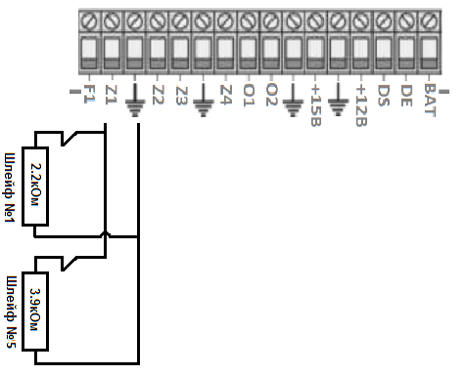
Рисунок 3.1 Схема подключения охранных датчиков
Шлейфы имеют парную конфигурацию, ко входу Z1 подключаются шлейфы №1 и №5, к Z2 шлейфы №2 и №6 и т.д.

3.3 Пожарный шлейф

Пожарный шлейф с питанием 20В предназначен для подключения дымовых датчиков, по двухпроводной схеме с питанием по шлейфу. Оконечное сопротивление каждого пожарного шлейфа - 7,5 кОм. Максимальный ток нагрузки пожарного шлейфа составляет 1,5 мА, что позволяет подключить до 25 дымовых датчиков на один шлейф, при условии, что ток потребления одного датчика в дежурном режиме составляет не более 0,05 мА.
Прибор наделен системой контроля нагрузки пожарных шлейфов. Прибор регистрирует следующие виды событий:
1. Норма (переустановка)
2. Предупреждение (двойная сработка ШС)
3. Дым
4. Короткое замыкание (КЗ)
5. Обрыв шлейфа

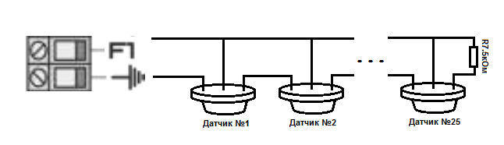
Рисунок 3.2 Схема подключения пожарных датчиков

3.4 Программируемые выходы

4 программируемых выходов имеют 4 различные тактики работы. 2 выхода O1 и О2 – управляемые выходы питания +12В с защитой от КЗ. Выход 3 и 4 , управляют светодиодом номер 3 (LED3)

3.5 Интерфейс RS485-1

Интерфейс RS485-1 используется для программирования прибора «Офицер». Программирование осуществляется утилитой «Утилита программирования ППКОП» с персонального компьютера(ПК). Для подключения прибора к ПК используется преобразователь USB-RS485 либо RS232-RS485. Программирование осуществляется по протоколу Modbus RTU. Порт работает в режиме Slave.
Во время работы прибора этот порт используется для диагностики.

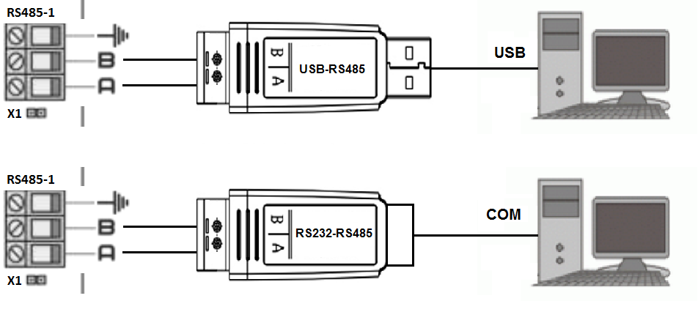
Рисунок 3.3 Схема подключения к ПК

3.6 Интерфейс RS485-2

Примечание: порт в версии 04(мини) отсутствует.

3.7 Контроллер TouchMemory

В памяти прибора может храниться до 128 ключей TouchMemory(ТМ). Запрограммированные ключи могут ставить, снимать объект с охраны, а так же управлять доступом на объект.
Прибор позволяет устанавливать, 1 или несколько считывателей ТМ. Если считыватель имеет 1 или 2 светодиода, то они могут быть использованы в качестве индикации. Прибор имеет 2 выхода светодиодов DS и DE.
К выходу DS подключается светодиод отображающий состояние ППКОП под охраной (если светодиод светится, то один или несколько разделов прибора находиться под охраной). При успешной постановке на охрану светодиод 1 раз моргнет и продолжит гореть.
К выходу DE подключается светодиод индикации ошибки шлейфа. Если при постановке раздела на охрану, хотя-бы один из шлейфов раздела находиться в состоянии сработки шлейфа, то светодиод будет моргать столько раз, какой номер шлейфа находиться в состоянии сработки.
Двухцветный светодиод на плате LED1 дублирует работу светодиодов DS и DE.
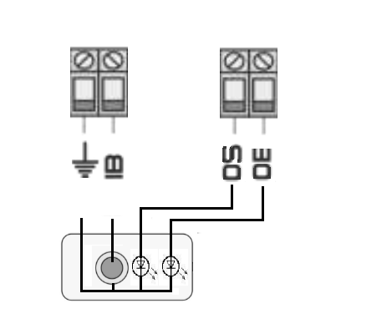
Рисунок 3.4. Подключения считывателя ТМ с двумя диодами.

3.8. Ethernet интерфейс.

Ethernet интерфейс в приборе 04 (мини) отсутствует.

3.9. GSM модуль

Позволяет осуществлять связь с пультовой программой через сеть GSM. Использует протокол GPRS, модуль имеет сдвоенный держатель SIM карт, работает с сетями одного или двух операторов. В случае потери связи в сети первого оператора , переключается на сеть второго оператора если используется дублирующая сеть.
Рисунок 3.6. GSM модуль

Раздел II. Настройка «Офицер»

4.Программирование прибора.

Программирование прибора осуществляется параметрами, которые пишутся в регистры платы. Значения параметров определяют алгоритм работы прибора.
Перед программированием прибора надо подключить его, через преобразователь интерфейса, к компьютеру (можно использовать преобразователи RS485-USB или RS485-RS232). Затем подать питание на прибор.
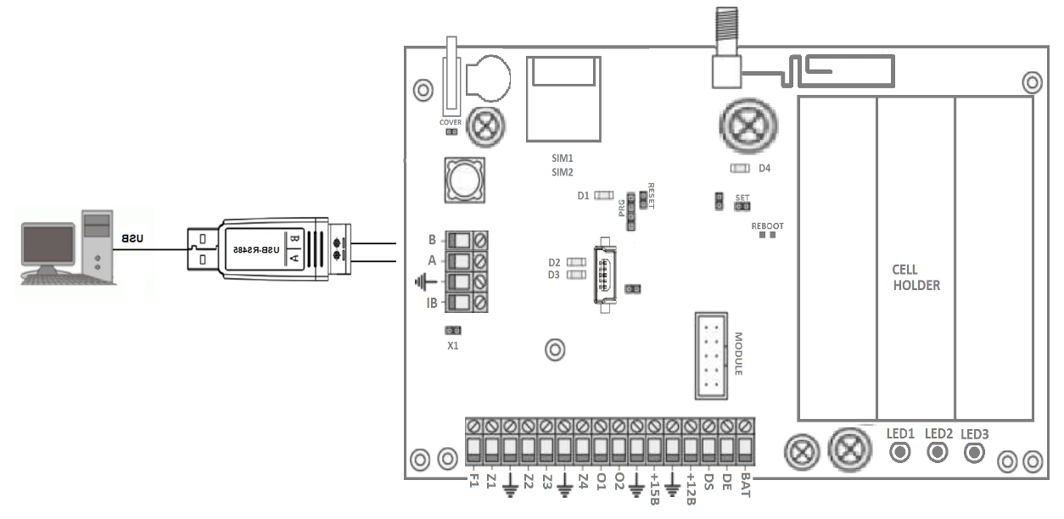
Рисунок 4.1. Схема подключения прибора к ПК для прошивки.
Программирование прибора производится программой run.exe
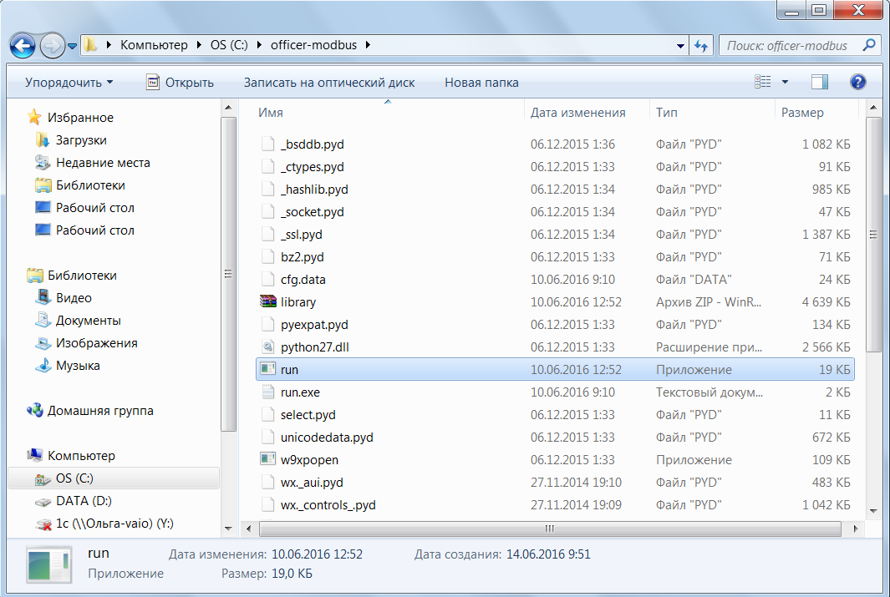
Рисунок 4.2 Запуск программы программирования.
Данная программа предназначена для программирования приборов Офицер версии 02,03,04. В интерфейсе программы выведено больше выходов, больше охранных и пожарных шлейфов чем в приборе 04. При настройке лишних компонент они учитываться не будут. Например в приборе 04 восемь охранных шлейфов, если запрограммировать шлейф 9, то эти настройки будут проигнорированы в приборе.
В начале работы надо выбрать COM порт к которому подключен прибор.
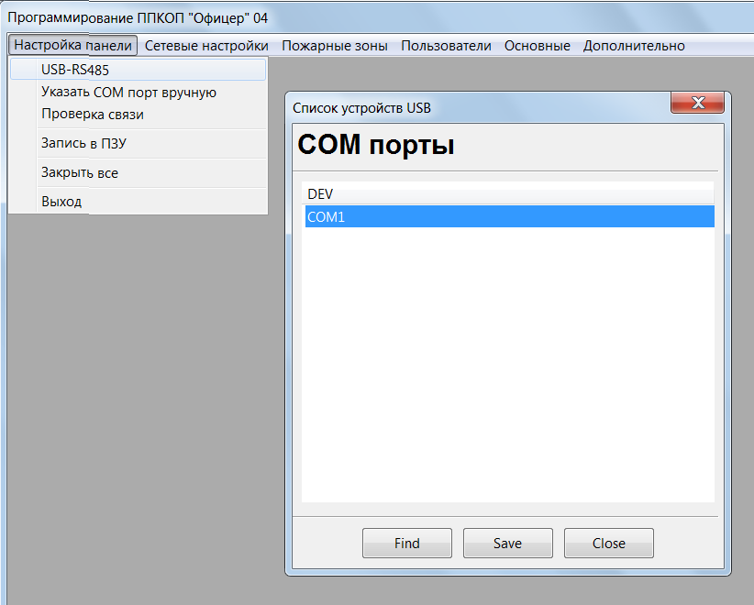
Рисунок 4.3 Выбор COM порта к которому подключен прибор
Выбор порта, к которому подключен прибор, осуществляется в меню «Настройка панели»-«USB-RS485». Нажатием кнопки «Find», отображается список доступных COM портов. Нажатием кнопки «Save» производится выбор порта.
Можно указать COM порт вручную в пункте меню «Указать COM порт вручную».
После выбора COM порта, надо проверить связь с прибором в меню «Проверка связи».
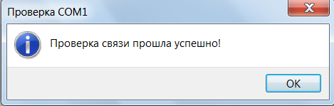
Рисунок 4.4 Сообщение об удачной проверки связи с прибором

4.1 Сетевые настройки.

Прибор имеет 3 канала связи с сервером пультовой программы – это 2 канала GSM и 1 канал ETHERNET. Есть возможность работать с несколькими серверами, один основной и 3 резервных, по одному на каждый канал. В случае отсутствия связи с основным сервером, будет использоваться резервный сервер для активного канала связи.
Сетевые настройки устанавливаются в пунктах меню «Сетевые настройки»-«GSM» и «Сетевые настройки»-«Ethernet».
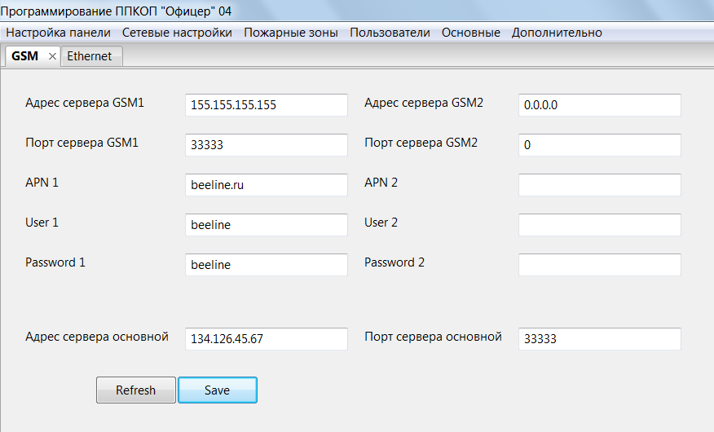
Рисунок 4.5 GSM настройки прибора
В GSM настройках прибора прописывается настройки GPRS соединения, адреса дополнительных серверов для GSM каналов и адрес основного сервера.
Настройки с прибора считываются нажатием кнопки «Refresh»
Доступны следующие настройки:
- «Адрес сервера GSM1» - адрес резервного сервера пультовой программы, к которому будет подключаться прибор в случае отсутствия связи с основным сервером
- «Порт сервера GSM1» - TCP порт резервного сервера
- «APN1» - APN GPRS соединения, GSM1 канала, если канал GSM1 не используется, то должно быть пусто)
- «User1» - имя пользователя для APN1, если канал GSM1 не используется, то должно быть пусто
- «Password1» - пароль пользователя APN1, если канал GSM1 не используется, то должно быть пусто
- «Адрес сервера GSM2» - адрес резервного сервера пультовой программы к которому будет подключаться прибор в случае отсутствия связи с основным сервером
- «Порт сервера GSM2» - TCP порт резервного сервера
- «APN2» - APN GPRS соединения, GSM2 канала, если канал GSM2 не используется то должно быть пусто
- «User2» - имя пользователя для APN2, если канал GSM2 не используется то должно быть пусто
- «Password2» - пароль пользователя APN2, если канал GSM2 не используется то должно быть пусто
- «Адрес сервера основной» - адрес основного сервера пультовой программы
- «Порт сервера основной» - TCP порт основного сервера пультовой программы
Запись настроек осуществляется нажатием кнопки «Save». Параметры записываются в рабочие регистры. Рабочие регистры хранятся в оперативной памяти, поэтому при выключении питания значения не сохранятся. Чтобы значения сохранились, надо записать их в ПЗУ. Запись в ПЗУ осуществляется в пункте меню «Настройка панели»-«Запись в ПЗУ»
Внимание: Не забывайте записывать изменения в ПЗУ, после нажатия кнопки «Save».
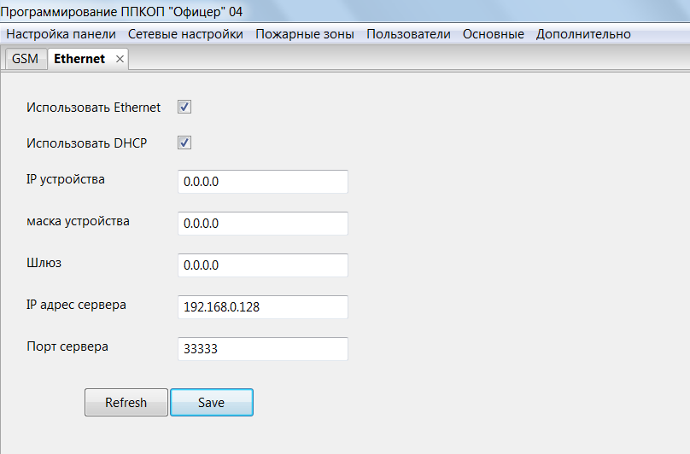
Рисунок 4.6 Настройки Ethernet интерфейса
В Ethernet настройках прописываются настройки Ethernet интерфейса
Доступны следующие настройки:
- «Использовать Ethernet» - включение Ethernet интерфейса
- «Использовать DHCP» - включение автоматического получения сетевых настроек, посредством DHCP протокола
- «IP устройства» - сетевой адрес устройства в локальной сети
- «Маска устройства» - сетевая маска локальной сети
- «Шлюз» - адрес сетевого шлюза
- «IP адрес сервера» - адрес резервного сервера пультовой программы, к которому будет подключаться прибор в случае отсутствия связи с основным сервером
- «Порт сервера» - TCP порт резервного сервера

Возможно 6 способов соединения. Порядок использования каналов связи и серверов жестко определен, последовательность следующая.
- Канал Ethernet, основной сервер
- Канал GSM1, основной сервер
- Канал GSM2, основной сервер
- Канал Ethernet, резервный сервер Ethernet
- Канал GSM1, резервный сервер GSM1
- Канал GSM2, резервный сервер GSM2
Если канал не используется или резервный сервер не задан, то способ соединения не используется.

4.2 Программирование ключей Touch Memory

Прибор работает с двумя типами ключей, пользовательскими и мастер ключом. Пользовательские ключи Touch Memory используются для постановки и снятия разделов прибора с охраны. «Мастер» ключ используется, для программирования пользовательских ключей. Пользовательских ключей можно прописать 128, мастер ключ один.
Диалог который прописывает «Мастер» ключ, вызывается в меню «Пользователи»-«Мастер ключ».
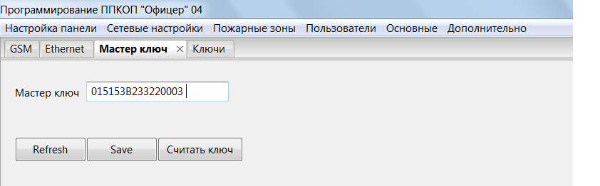
Рисунок 4.7 Программирование «Мастер» ключа
Мастер ключ вводится к клавиатуры или считывается с прибора. С прибора считывается последний ключ Touch Memory, который был прочитан им со считывателя, т.е. чтобы считать значения ключа, надо поднести ключ к считывателю, и он запомнится в памяти прибора, затем нажать кнопку «Считать ключ», и значение ключа появится в поле «Мастер ключ». Запись значение ключа в прибор осуществляется кнопкой «Save».
При помощи «Мастер» ключа программируются ключи пользователей. Для программирования ключей пользователей надо:
- Считывателем считать «Мастер» ключ. Когда ключ считался, светодиод индикации ошибки загорится, удалятся пользовательские ключи, которые были записаны в приборе.
- Считать новый ключ пользователя. Если ключ считался, светодиод индикации ошибки моргнет. Ключ запишется в память и будет закреплен за 1 разделом.
- Если надо запрограммировать несколько ключей, повторить пункт 2.
- Считать «Мастер» ключ. Если ключ считался, светодиод индикации ошибки погаснет. Программирование ключей будет окончено.
Диалог, который прописывает ключи пользователей вызывается из меню «Пользователи»-«Ключи».
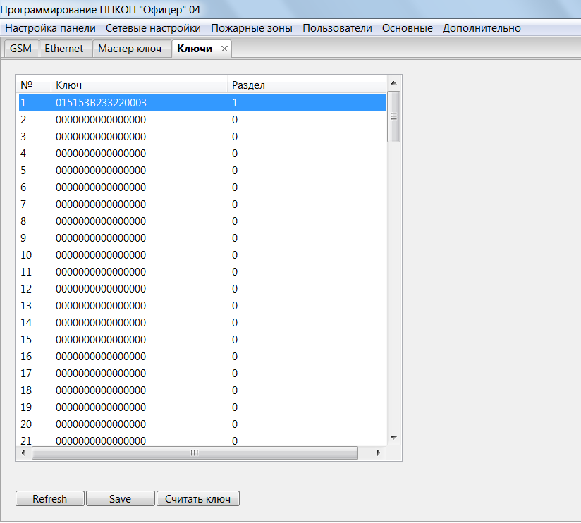
Рисунок 4.8 Программирование ключей пользователя
Ключ пользователя можно напечатать на клавиатуре, или считать с прибора, нажав кнопку «Считать ключ».
Необходимо указать для каждого ключа номер раздела, к которому будет привязан ключ. Номер раздела выбирается нажатием правой кнопки мыши.
Запрограммированные ключи будут использоваться для постановки и снятия с охраны разделы, прописанные в приборе.
Постановка на охрану происходит следующим образом:
- Считывателем считывается ключ пользователя. Если ключ прописан в памяти и закреплен за разделом, то происходит попытка установки или снятия с охраны раздела, в зависимости от состояния раздела.
- Если раздел не был под охраной, проверяются все охранные и пожарные шлейфы? входящие в раздел, в случае когда все шлейфы находятся в состоянии «Норма», происходит постановка раздела на охрану. Моргает светодиод индикации охраны и остается включенным. Если есть шлейф который не находится в состоянии норма, то постановка на охрану не происходит, светодиод индикации ошибки сообщит об этом, моргнет столько раз, какой номер шлейфа не исправен. Охранные шлейфы имеют номер от 1 до 16, пожарные 17 и 18.
- Если раздел был под охраной, то происходит снятие с охраны раздела. Если после снятия нет разделов находящихся под охраной, то светодиод индикации охраны погаснет.

4.3 Дополнительные настройки.

Дополнительные настройки задаются в диалоге, который вызывается из меню «Дополнительно»-«Дополнительные настройки»
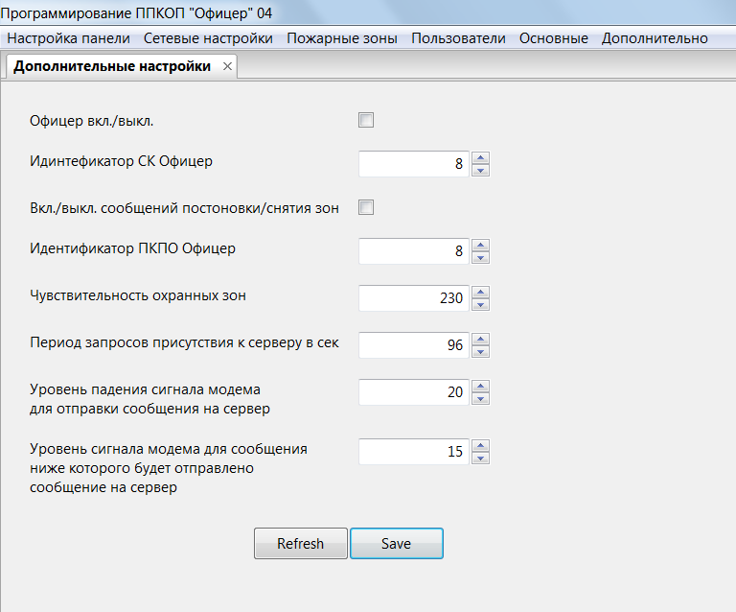
Рисунок 4.9 Диалог программирования дополнительных настроек.

Доступны следующие настройки:
- «Офицер Вкл./Выкл.» - включение, выключения отправки сообщений с срабатываниями объемного датчика, подключенного ко входу «OFI», на сервер.
- «Идентификатор СК Офицер» - идентификатор прибора офицер, для идентификации в системе контроля состояния сотрудника
- «Вкл./Выкл. Сообщений постановки снятия зон» - включение отправки дополнительный сообщений о снятии, постановки на охрану каждой зоны, входящей в раздел. Эти сообщения отсылаются вместе с сообщениями о снятии, постановки на охрану разделов.
- «Идентификатор ПКПО Офицер» - идентификатор охранной панели, для идентификации в пультовой программе
- «Чувствительность охранных зон» - задает диапазон значений для идентификации состояния шлейфа АЦП микроконтроллера. Максимальное значение ограничено до 240, это ограничение связано с возможным наложением значением сигнала АЦП для разных зон. В случае, когда используются зоны только с 1 по 8 можно указать максимальное значение 800.
- «Период запросов присутствия к серверу в сек.» - временной интервал, через который, прибор будет посылать на сервер сообщения. По этим сообщениям пультовая программа определяет, что связь с охранной панелью есть
- «Уровень падения сигнала модема для отправки сообщения» - если во время работы уровень сигнала упадет на величину большую, чем эта, от максимального уровня сигнала, то прибор отправит сообщение на охранную панель.
- «Уровень сигнала модема, ниже которого будет отправлено сообщение на сервер» - минимальное значение параметра 1.

4.4 Программируемые выходы.

Прибор имеет 7 программируемых выходов. Выходы 1 и 2 релейные, выходы 3-7 открытый сток с подачей напряжения 12В, ток 1А.
Вызов диалога программирования выходов находится в меню «Основные»-«Выходы».
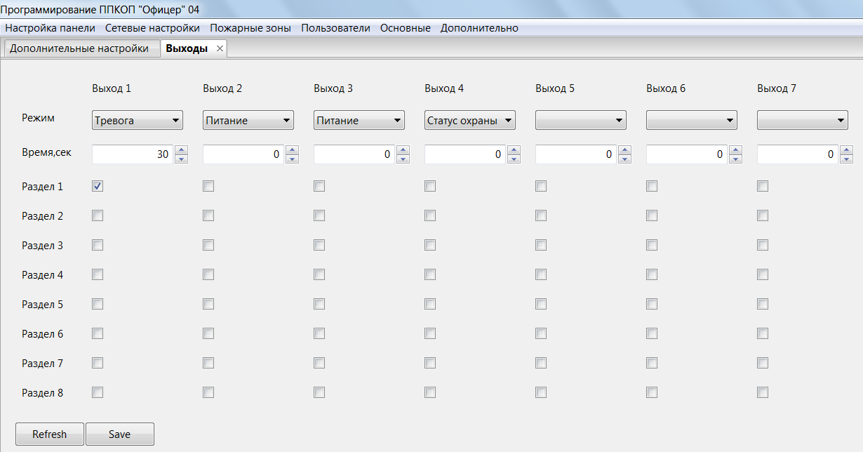
Рисунок 4.10 Программирование выходов прибора
Режим работы выходов задается в поле «Режим». Выход может работать в следующих режимах:
- «Тревога» - включается в случае возникновении тревоги в разделе к которому подключен выход, включается на период, заданный в параметре «Время,сек»
- «Питание» - всегда включен
- «Статус охраны» - включен когда хотябы 1 раздел находиться под охраной
- «Охрана» - включен когда раздел, к которому закреплен выход находиться под охраной
Параметр «Время,сек», задает период на который будет включен выход. Если значение 0, то выход будет включен все время, пока происходит событие.
Параметры «Раздел1» … «Раздел8» назначают охранный раздел, к которому закреплен выход.

4.5 Охранные зоны
Прибор имеет 16 охранных зон, на каждую зону подключается 1 охранный шлейф. Номеру охранного шлейфа соответствует такой же номер охранной зоны.
Диалог программирования охранных зон вызывается из меню «Основные»-«Зоны».
Рисунок 4.11 Программирование охранных зон
Постановка, снятие с охраны происходит через разделы. Разделы ставятся на охрану раздельно с помощью ключей Touch Memory.
Чтобы охранная зона ставилась под охрану ее необходимо закрепить за разделом. Для этого нужно выделить Check Box на пересечении столбца «Зона» и строки «Раздел». Зона может принадлежать нескольким разделам, тогда при постановке разделов на охрану она будет ставиться на охрану когда все разделы, куда она входит, будут на охране, и будет сниматься с охраны при снятии с охраны первого раздела.
Раздел имеет 3 параметра:
- «Вход,сек.» - время задержки на вход, период в течении которого не включается тревога, если была нарушена входная зона.
- «Выход,сек» - время задержки на выход, период в течении которого не включается тревога, если была нарушена входная зона после постановки на охрану(когда покидали помещение)
- «ИД раздела» - дополнительный идентификатор, используется в случае подключения к прибору нескольких объектов. В пультовой программе охраняемый объект привязывается к ИД раздела. Можно подключить к прибору одновременно до 8 объектов.
Можно установить следующие типы охранных зон:

- «Входная зона»- Зона с задержкой на вход и на выход. Зона, через которую покидают охраняемое помещение и входят в охраняемое помещение, для того чтобы снять объект с охраны. Время задержки задается в разделе. Тревога с этой зоны поступает по истечению времени задержки.
- «Проходная»- Зона с задержкой на вход. Зона, которая расположена на пути считывателю Touch Memory. Проходная зона не выдает сигнал тревоги и начинает отсчет задержки на вход в том случае, если она срабатывает после активации входной зоны. С проходной зоны поступает немедленный сигнал тревоги, если ее нарушили без нарушения входной зоны.
- «24 часовая»- Зона немедленного срабатывания. Сигнал тревоги с этой зоны поступает независимого от того на охране раздел или нет.
- «Нормально открытая» - Зона, для которой состояние «норма» - это обрыв. Состояние «тревога» - ее оконечное сопротивление.
- «Управление режимом охраны» - Когда зона находится не в состоянии «Норма», раздел которому принадлежит зона ставиться на охрану. Когда раздел приходит в состояние «Норма», раздел снимается с охраны.
- «Кнопка выход» - Зона, при срабатывании которой, обычно срабатывает программируемый выход. Используется для управления дверями.
- «Внутренняя» - Зона, при срабатывании которой посылается сигнал тревоги.

4.6 Пожарные зоны

Прибор имеет 2 пожарных зоны, за каждой зоной закреплен 1 пожарный шлейф с питанием 24В.
Диалоги программирования работы пожарных зон вызывается из меню «Пожарные зоны»-«Пожарная зона 1» и меню «Пожарные зоны»-«Пожарная зона 2»
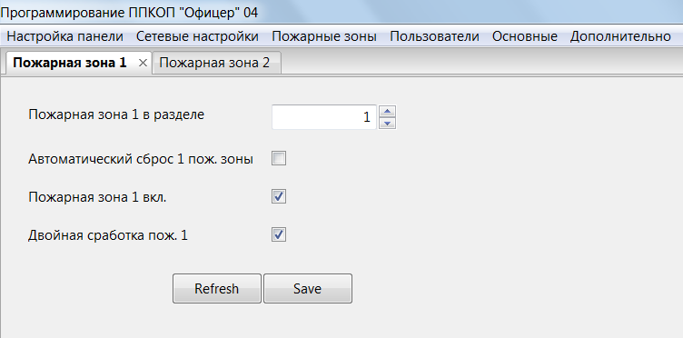
Рисунок 4.12 Программирование пожарной зоны

Пожарная зона может находиться в любом разделе от 1-го до 8-го, тревога с пожарной зоны будет приходить в тот раздел, которому она принадлежит. Так как разделов может быть до 8-ми, то для удобства обслуживания и эксплуатации существует возможность создать отдельный «пожарный» раздел, в котором будут только пожарные зоны . Пожарная зона ставиться, снимается с охраны вместе с разделом.
Параметр «Автоматический сброс пожарной зоны» включает автоматический сброс. Если активирован этот, то при срабатывании ШС ППКОП автоматически сбросит питание дымовых датчиков через 60 секунд.
Параметр «Пожарная зона вкл.», включает пожарную зону.
Параметр «Двойная сработка», если режим активирован, то пожарная зона выдает сигнал тревоги после 2-х последовательных сработок. После первой сработки прибор автоматически сбрасывает питание пожарного шлейфа (переустанавливает его), затем в течение 30 сек. прибор находится в режиме ожидания повторного срабатывания шлейфа, а на ПЦН приходит сигнал предупреждения о возможном возгорании. Если в течение 30 сек. происходит повторное срабатывание шлейфа, то на объекте включается звуковое и световое оповещение, а на ПЦН поступает сигнал «пожар». Если повторного срабатывания не происходит, то прибор переходит в дежурный режим. Если режим выключен – сигнал тревоги на пульт придет незамедлительно.

